PEMBERATASAN SARANG NYAMUK DI DESA SENTOLO KULON PROGO OLEH MAHASISWA FKM UAD
Ditulis oleh : Mahasiswa FKM UAD
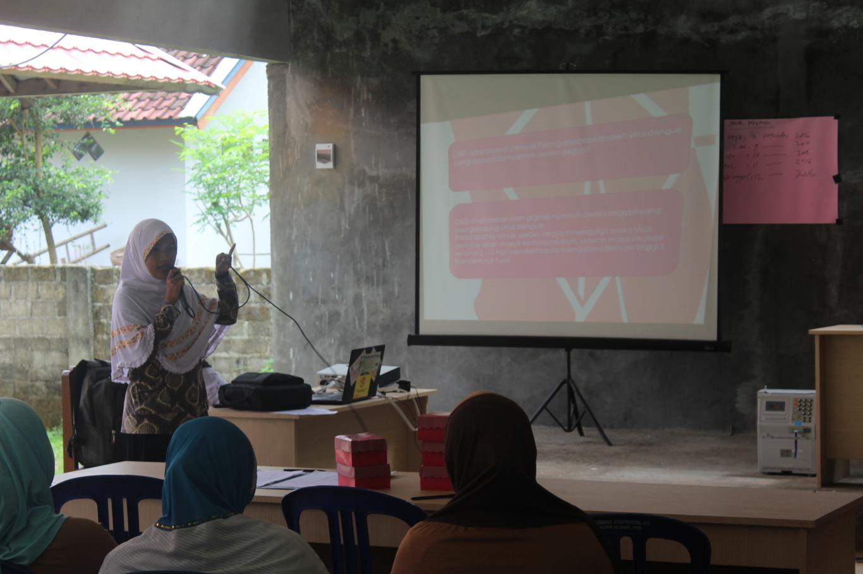

Peringatan Hari Demam Berdarah Sedunia FKM UAD (Foto : Mahasiswa FKM UAD)

Kegiatan Pemberatasan Sarang Nyamuk (PSN) Di Desa Sentolo kulon Progo Tanggal 27 Dan 28 April 2024 (Bekerja Sama Dengan Aparatul Pemrintahan Desa Sentolo Kulon Progo)
Penyakit yang berbasis lingkungan seperti Demam Berdarah Dengue ( DBD ) masih menjadi permasalahan kesehatan masyarakat terutama di kota kota besar termasuk di Kota Yogyakarta. Penyebab dan cara penularan penyakit ini sudah diketahui dengan jelas yaitu disebabkan oleh virus Dengue dan ditularkan melalui gigitan nyamuk Aedes Aegypti. Oleh karena itu pemberantasan penyakit DBD ini sebenarnya mudah yaitu bagaimana caranya agar tidak ada nyamuk Aedes Aegypti di wilayah tersebut. Salah satu cara yang paling efektif adalah dengan gerakan Pemberentasan Sarang Nyamuk (PSN) secara serentak dan berkesinambungan minimal seminggu sekali. Namun pelaksanaannya tidak mudah oleh karena menyangkut masalah perilaku sehingga memerlukan partisipasi masyarakat secara luas.
Tujuan umum meningkatkan peran serta masyarakat dalam kegiatan PSN dan menjaga kebersihan lingkungan.tujuan khusus dengan adanya kegiatan PSN diharapkan : - Dapat mengantisipasi peningkatan kasus DBD. - Dapat menurunkan jumlah penderita DBD. - Membudayakan gerakan PSN dan Perilaku Hidup Bersih dan Sehat ( PHBS ) - Meningkatkan Angka Bebas Jentik ( ABJ ) - Memotivasi dan membina kesadaran masyarakat untuk menjaga kebersihan lingkungan yang positif agar mengurangi atau mencegah demam berdarah DBD yang dilaksanakan oleh Mahasiswa UAD Yogyakarta

